k. ú. Chlístov u Lažišť

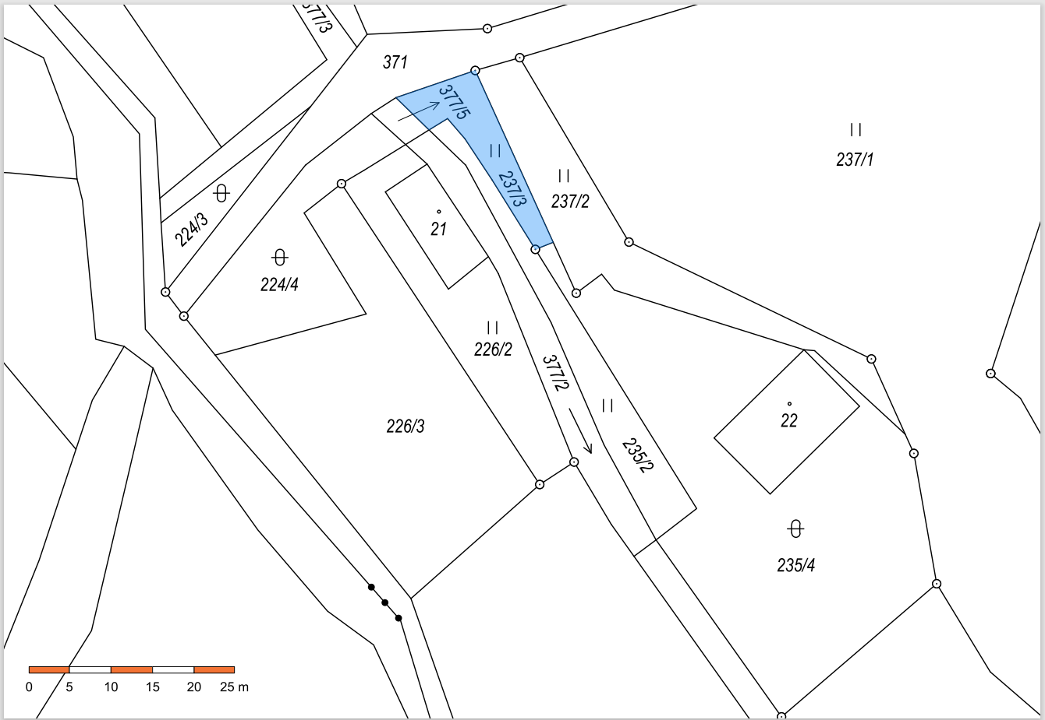
LV č. 10002 – ČR – Státní pozemkový úřad

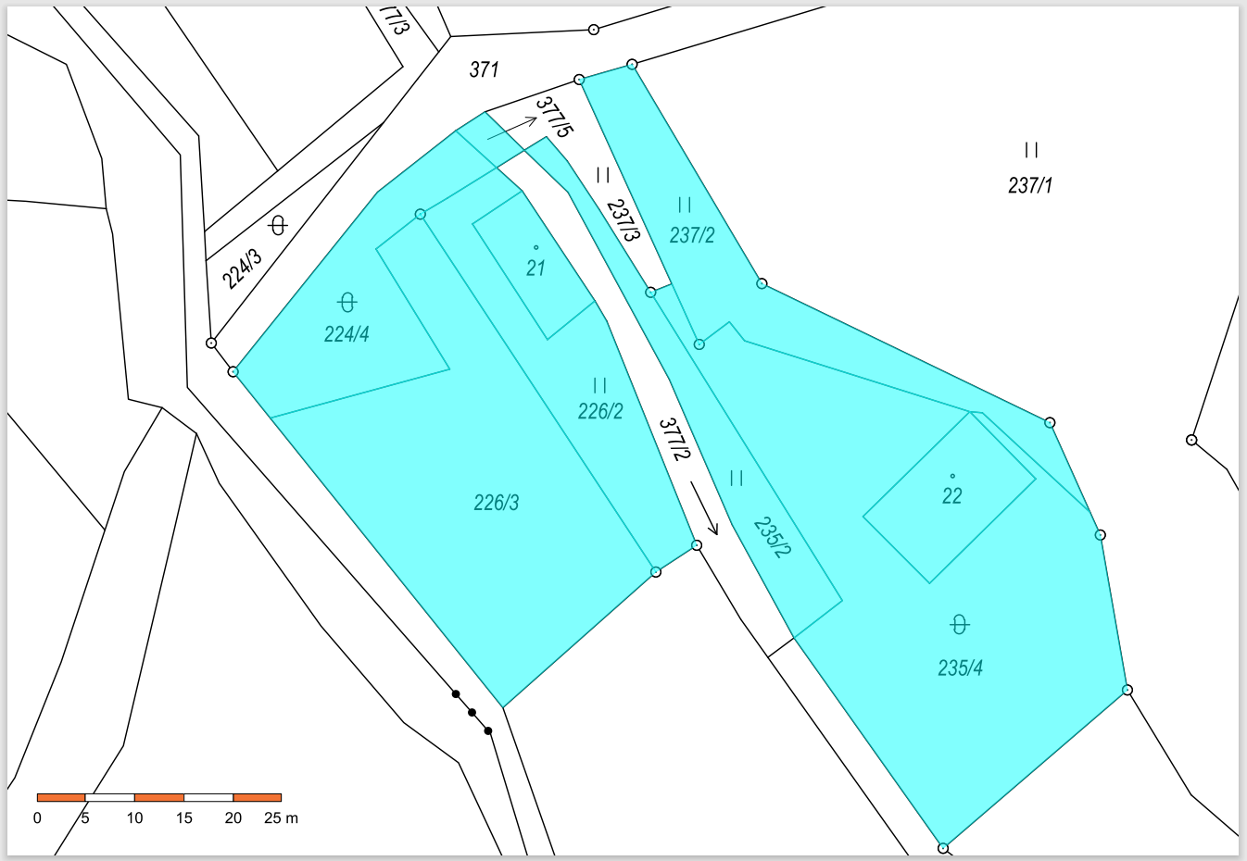
LV č. 619 - xxxxxx

